**Арифметические операции.**

A + B - сложение;

A – B - вычитание

A* B - умножение;

A / B- вещественное деление;

A div B – целое деление; результатом является целое число, операндами являются только целые числа

**Например:**

15 div 4 = 3 (целая часть от деления)

15 div 25 = 0

A mod B – остаток от целого деления, результатом является целое число, операндами являются только целые числа

**Например:**

15 mod 7 = 1 (остаток от деления)

25 mod 7 = 4

**Стандартные математические функции Паскаля**

|  |  |  |
| --- | --- | --- |
| функция | назначение | Тип результата |
| Abs(x) | Модуль аргумента | Совпадает с типом |
| Sqr(x) | Квадрат х | Совпадает с типом |
| Arctan(x) | Арктангенс аргумента | R |
| Cos(x) | Косинус аргумента | R |
| Exp(x) | Ех- экспонента | R |
| Frac(x) | Дробная часть х | R |
| Int(x) | Целая часть х | R |
| Ln(x) | Натуральный логарифм | R |
| Pi | Число π | R |
| Sin(X) | Синус аргумента | R |
| Sqrt(x) | Корень квадратный | R |

**Некоторые операции, совершаемые над целыми числами**

|  |  |  |
| --- | --- | --- |
| Операция,  функция,  процедура | Выполняемое действие | Пример |
| аbs(х) | Абсолютная величина *х*: |x| | х:=-12; |
| с:=аbs(х) ; |
| Результат: с = 12 |
| inc(x) | Увеличивает *х* на 1 | х:=12; |
| inc (х); |
| Результат: *х =* 13 |
| inc(x, n) | Увеличивает *х* на *п* | х:=12; |
| n=5; |
| inc(x, n) ; |
| Результат: *х* = 17 |
| dec(x) | Уменьшает *х* на 1 | х:=12; |
| dec(x) ; |
| Результат: *х* = 11 |
| dec(x, n) | Уменьшает *х* на *п* | х:=12; |
| n=5; |
| dec(x, n) ; |
| Результат: *х* = 7 |

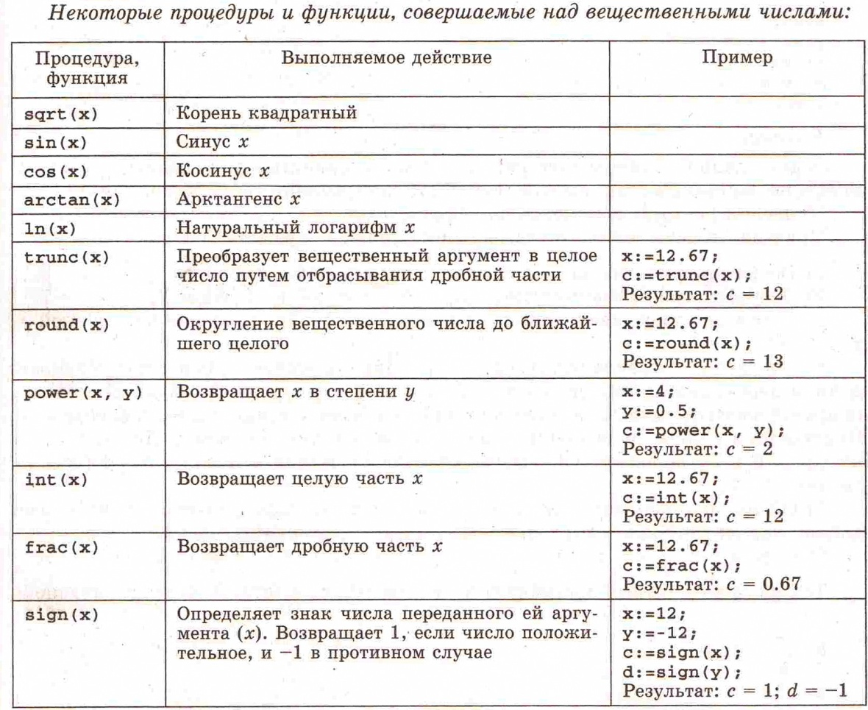

**Типы данных Turbo Pascal**

|  |  |
| --- | --- |
| **Простые** | **Структурированные** |
| *Целые:*  integer (2 байта)  longint (4 байта) | *Массивы:*  array (могут быть целыми, символьными, вещественными, логическими) |
| *Вещественные:*  real (6 байтов)  Single (4 байта)  Double (8 байтов)  Extended (10 байтов) | *Строковые:*  string (1 байт на символ) |
| *Символьные:* char  (1 байт) | Файлы: file |
| Логические:  Boolean (1 байт) | Записи: record |
| *Примечание.* Массив - индексированный набор элементов одного типа; string (англ.) - ряд, последовательность, цепочка; строка - последовательность символов. | |